**DASM-e**

**Digital Auction Specialists Markets & e-Commerce**

*"Your car, your rules, your way"*

**1. الرؤية والرسالة**

الرؤية:

تحويل قطاع المزادات وتمويل السيارات في السعودية إلى منظومة رقمية شفافة، عادلة، وقابلة للتوسع، تدعم الاقتصاد المحلي وتربط اسواق معارض السيارات التقليدية بالمشترين والممولين ضمن تجربة متكاملة ثم الانطلاق لرقمنة بقية الاسواق على نفس النهج.

الرسالة:

تمكين اصحاب معارض السيارات الصغيرة والتجار والأفراد من الوصول إلى حلول تمويلية مرنة متوافقة مع الشريعة، مع ضمان الشفافية في إدارة عمليات البيع، المزايدة، والتمويل.

**2. نبذة عن DASM-e**

هي منصة مزادات رقمية تفاعلية متكاملة مصممة لتطوير قطاع السيارات المستعملة في السعودية وتحويله إلى تجربة رقمية حديثة وآمنة، انطلاقًا من معارض السيارات التقليدية صعودًا إلى بقية الأسواق في بيئة مالية مغلقة تضمن الحقوق.

المنصة تقدم عدة نماذج مزاد مخصصة تشمل:

* الحراج المباشر:  مزاد حي يُنقل على الهواء مباشرة عبر قنوات يوتيوب الرسمية للمنصة، ما يضمن شفافية كاملة وتجربة تفاعلية للمشترين.
* المزاد الفوري:  مزاد يبدأ مباشرة بعد انتهاء الحراج المباشر، ويتم بثه أيضًا عبر قنوات يوتيوب الرسمية للمنصة بإدارة كاملة من غرفة الكنترول التي تتولى تنظيم المزاد والتحكم في جميع التفاعلات مع المشاركين. يمتد المزاد الفوري لمدة ثلاث ساعات يوميًا، ويُغلق عند الساعة العاشرة مساءً ليبدأ بعده السوق المتأخر (المزاد الصامت) بدون بث مباشر، والذي يُعتبر امتدادًا ومكملاً للسوق الفوري ويستمر حتى موعد الحراج المباشر في اليوم التالي.
* المزاد الصامت: قناة بيع مستمرة بدون بث مباشر، تسمح بتقديم عروض شراء على السيارات المعروضة بأسلوب مرن وصامت، وتكمل عمل المزاد الفوري خلال الساعات المتأخرة من اليوم.
* بث مباشر موحد عبر OBS/YouTube API لعرض المزادات بشكل حي وشفاف.

كما تدعم المنصة محفظة مالية داخلية متكاملة تتيح:

* تحويلات مالية فورية بين المحافظ
* تسويات يومية مرنة وآمنة
* ربط مباشر بنظام "سريع" للتحويلات البنكية

نظام الاشتراك وتصنيف للتجار: توفّر DASM-e نظام تمويل داخلي مرن مبني على اشتراكات ذكية مخصصة للتجار، يتيح لهم تمويل عمليات الشراء داخل المنصة وفقًا للباقة التي يختارونها. ولإدارة المخاطر، تطبق المنصة نظام تصنيف ائتماني داخلي يعتمد على سجل تعاملات التاجر داخل المنصة وسلوكه المالي، ما يتيح تقديم حدود تمويلية مناسبة لكل تاجر بناءً على التزامه السابق وأدائه المالي. هذا النظام يضمن حماية أموال المستثمرين، ويحفز التجار على الالتزام والشفافية. إلى جانب ذلك، تقدم المنصة أيضًا خدمة تمويل الأفراد بنظام البيع بالتقسيط المنتهي بالتمليك، ما يعزز القدرة الشرائية ويوسع السوق.

**3. البنية التقنية**

* Back-end: Laravel (PHP)، Express.js (Node)
* Front-end: Next.js
* قاعدة بيانات: PostgreSQL / Supabase
* OBS Room للبث المباشر الموحد متعدد المعارض
* WebSockets للتزامن اللحظي في المزادات
* تكامل YouTube API لإدارة البث

ميزات تقنية متقدمة لدعم التوسع والتكامل:

* واجهات Headless مرنة: تسمح بفصل كامل بين الواجهة الأمامية والخلفية، مما يتيح تطوير تطبيقات مختلفة بسهولة وتوسيع الشراكات.
* ERD وتصميم قاعدة البيانات مع Triggers و ENUMs: يضمن بنية بيانات منظمة ودقيقة، يدعم الأتمتة ويمنع الأخطاء في العمليات المالية.
* توثيق API احترافي: يسهل التكامل مع الشركاء والممولين، ويُسرع التعاون ويخفض التكاليف التقنية.
* Dashboard لإدارة الاشتراكات والمعاملات المالية: لوحة تحكم متقدمة توفر رؤية شاملة لحركة التمويل، المحافظ، والمعاملات، مما يعزز الشفافية ويُسهّل إدارة الأعمال.

**4. النموذج المالي – مصادر الدخل المتعددة**

مصادر الدخل الاساسية:

* اشتراكات شهرية حسب الفئة (200–1500 ريال)
* عمولات بيع تصاعدية حسب شريحة السعر
* رسوم نقل ملكية + تقاسم العائد مع المعارض
* رسوم تمويل الأفراد بنظام الإيجار المنتهي بالتمليك

**مصادر دخل جاهزة للتفعيل أو التوسع:**

* رسوم إدراج إضافية للسيارات المميزة أو المعروضة في الصفحة الرئيسية
* خدمات ترويج مدفوعة داخل المنصة أو في البث المباشر
* نسبة أرباح من شركات التأمين / الفحص / التسجيل (نظام إحالات)
* بيع بيانات تحليل السوق والتقارير الذكية للمستخدمين المحترفين
* إعلانات داخلية للبث المباشر (برعاية أو حوافز دعائية)

**آلية التمويل المالي:**

* تمويل مباشر للتجار (25%–100% من قيمة المحفظة حسب فئة الاشتراك)
* تمويل الأفراد بنسب ربح سنوية متغيرة (30% إلى 60%)
* نظام محفظة مالية داخلية مرتبط بتحويلات "سريع"
* التحكم الكامل في الربحية من خلال إدارة الاشتراكات والتمويل الداخلي

**5. محافظ المستثمرين وصندوق التمويل الجماعي**

صُمم نظام المنصة ليشمل محفظة مالية مستقلة للمستثمر الممول، ترتبط بشكل مباشر بنظام مالي داخلي ونظام تسويات يوضح بدقة جميع الحركات المالية الداخلة والخارجة، بما يضمن شفافية تامة في تتبع التمويل المستخدم في عمليات المنصة والعوائد العائدة إلى المحفظة. سيكون المستثمر الممول شريكًا أساسيًا بنسبة متفق عليها في كامل عمليات المنصة، بما يشمل الأنشطة الرقمية وعمل المعرض الفعلي على أرض الواقع. كما يُمنح حق الأفضلية في الاستمرار كشريك رئيسي حتى إدخال المنصة إلى سوق الأسهم والتخارج هناك إذا رغب، أو التخارج مسبقًا ببيع حصته لمستثمر آخر بموافقة الشركاء الأصليين. إضافة إلى ذلك، ستوفر المنصة صندوقًا خاصًا للتمويل الجماعي بمحفظته المالية الداخلية، يتيح لمجموعة من المستثمرين المشاركة في تمويل عمليات المنصة سواء لتمويل التجار عبر الاشتراكات أو تمويل البيع بالتقسيط للعملاء الأفراد. وسيتم قياس وزن هذا الصندوق مقارنة بمحفظة المستثمر الرئيسي، وتحديد نصيب المشاركين في الصندوق من العوائد وفق هذه النسبة بشكل شفاف وعادل، ما يعزز القدرة على جذب التمويل المتنوع ويضمن توزيعًا عادلًا للأرباح

جميع العمولات والأرباح تبقى داخل المحفظة الداخلية وتحوّل لهم دفعة واحدة بنظام Batch وفق جدول محدد يتم الاتفاق عليه (يوميًا أو أسبوعيًا)، لضمان وضوح التسويات وتقليل المخاطر.

**6. آلية التعامل مع المبيعات خارج الدمام**

لضمان حقوق المشترين والبائعين في المبيعات التي تتم خارج مدينة الدمام، تعتمد المنصة نظامًا ماليًا محكمًا يقوم بحجز قيمة المبيع بالكامل في محفظة خاصة تابعة للمنصة. هذه المبالغ لا تُسلّم للبائع مباشرة، بل تبقى محجوزة حتى اكتمال عملية التوثيق والتسليم.

تتعاون المنصة مع شركات الشحن المعتمدة لتولي مهمة نقل السيارة إلى المشتري في أي مدينة أخرى. قبل تحرير المبلغ للبائع، يتم التأكد من شركة الشحن الشريكة بأنها سلّمت السيارة فعلًا إلى العميل، وأن المشتري أكد استلام السيارة مطابقة تمامًا لحالتها ووصفها وصورها المعروضة في المنصة.

هذه الآلية تضمن الشفافية والموثوقية، وتحمي جميع الأطراف من المخاطر، وتُعزز ثقة المستخدمين بالتعامل عبر المنصة في نطاق جغرافي واسع يتجاوز حدود الدمام إلى مختلف مناطق المملكة.

**7. الصور التوضيحية والبنية التشغيلية**

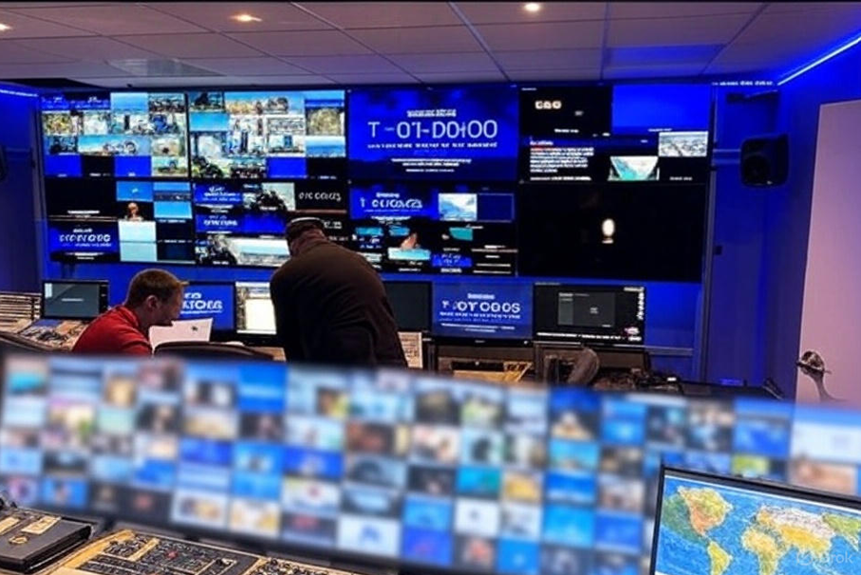

*الكنترول روم للبث المباشر – نموذج غرفة التحكم لإدارة البث الموحد وتنسيق المزادات الحية في المنصة.*

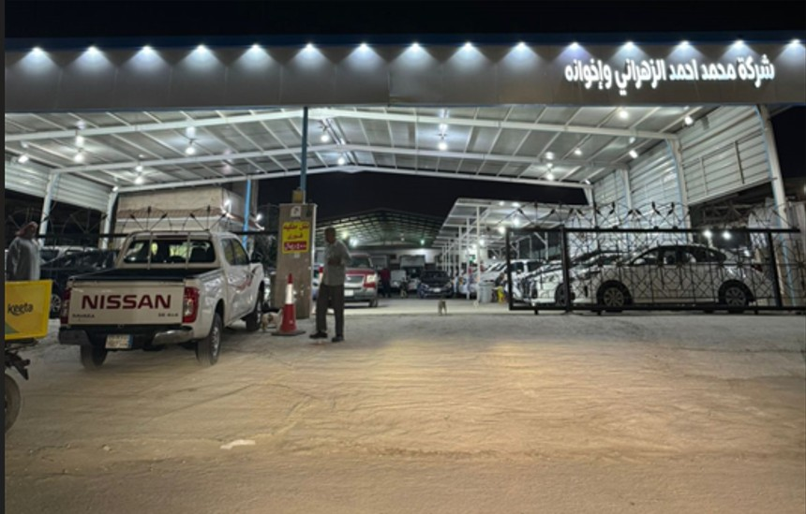

*مركز العمليات في سوق المعارض – تمثيل للمعرض الفعلي وشركائنا الميدانيين.*

**8. السوق المستهدف**

* تجار السيارات (الشريطية)
* معارض السيارات المستعملة
* الأفراد الراغبون في الشراء بالتقسيط
* الجهات التمويلية والممولون الخارجيون

**9. تحليل السوق والمنافسين**

حجم السوق:

* يُقدّر حجم سوق السيارات المستعملة في السعودية بأكثر من 400 ألف صفقة بيع مباشر.
* أكثر من مليون عقد نقل ملكية للسيارات المستعملة والجديدة (بيانات نظام المرور)، ما يعكس حجمًا كبيرًا لحركة المركبات وإمكانات السوق.
* نمو التمويل الاستهلاكي.
* طلب متزايد على الحلول الرقمية المتكاملة، خصوصًا خدمات التكنولوجيا المالية (FinTech).

**تحليل المنافسة في مجال التمويل**

| **الفئة** | **أمثلة** | **نقاط القوة** | **نقاط الضعف** | **هل تمول السيارات المستعملة** |
| --- | --- | --- | --- | --- |
| حلول التمويل الإسلامي | منافع، صكوك | توافق شرعي كامل | ضعف التكامل التقني، منتجات عامة | محدود جدًا – غالبًا لا يركز على السيارات المستعملة |
| شركات التمويل التأجيري الكبرى | عبداللطيف جميل، الجبر، تأجير | تغطية واسعة، موثوقية عالية، شبكة موزعين قوية | شروط صارمة، تركيز على المعارض الكبيرة | نعم – لكن بشروط صارمة جدًا |
| شركات التمويل المتوسطة والمتخصصة | النايفات، مرابحة، بيت التقسيط السعودي | مرونة أكبر في قبول السيارات والعملاء | تكلفة تمويل أعلى، تغطية محدودة | نعم – بشروط أكثر مرونة من الكبار |
| شركات التمويل الإسلامي للسيارات | منافع، المتحدة للتمويل | توافق شرعي، قبول شرائح محافظة | ضعف التكامل الرقمي، تمويل المستعمل معقد | نعم – لكن محدود ومعقد |
| شركات التقنية المالية (FinTech) المتخصصة في السيارات | Carasti، Seez، منصة سيارة | تجربة رقمية سلسة، سرعة الموافقة | تركيز على الإيجار اليومي أو البيع النقدي | لا – دعم ضعيف أو غير مخصص للتأجير المستعمل |
| منصات المزادات الرقمية | مزادكم، مرني، مزاد مباشر، السعودية للمزادات، موتري | عرض سيارات متعددة، شفافية في التسعير، جذب مشترين جدد | عمولة على البيع، منافسة عالية | نعم – تخدم بيع وشراء المستعمل بوضوح |

**تحليل المنافسة في المزادات والبيع المباشر**

| **الفئة** | **المنصة** | **نقاط القوة** | **نقاط الضعف** | **هل تخدم بيع وشراء المستعمل** |
| --- | --- | --- | --- | --- |
| منصة بيع مباشر | منصة سيارة | تجربة رقمية كاملة، خيارات تمويل، انتشار واسع | تركيز أكبر على الجديد، خيارات التأجير محدودة | نعم – بيع وشراء المستعمل موجود |
| منصة مزادات رقمية | مزادكم | شفافية في التسعير، مزادات علنية، جذب مشترين جدد | عمولات على البيع، منافسة عالية | نعم – بيع وشراء المستعمل بوضوح |
| منصة مزادات رقمية | مرني | تغطية واسعة، قاعدة مستخدمين كبيرة | عمولة، منافسة، ضعف التحكم الكامل للبائع | نعم – بيع وشراء المستعمل بوضوح |
| منصة مزادات رقمية | مزاد مباشر | تركيز محلي، شفافية في عرض السعر | انتشار أقل من المنصات الكبرى | نعم – بيع وشراء المستعمل بوضوح |
| منصة مزادات رقمية | السعودية للمزادات | علامة تجارية قوية، تنظيم مزادات في مواقع متعددة | رسوم وعمولات، تركيز على تجار كبار أحيانًا | نعم – بيع وشراء المستعمل بوضوح |
| منصة إعلانات سيارات | موتري | انتشار واسع، إعلانات متعددة، سهولة الاستخدام | ليس مزادًا حقيقيًا، لا يضمن البيع الفوري | نعم – بيع وشراء المستعمل بوضوح |
| منصة شراء مباشر | كيشها | تقييم سريع، شراء نقدي مباشر من الأفراد | سعر شراء منخفض نسبيًا، لا توفر مزادًا | نعم – شراء المستعمل من الأفراد |

**ميزة DASM-e**

* تصميم اشتراكات مرن يحدد التمويل
* نظام محفظة داخلية متكامل مع "سريع"
* بث مباشر تفاعلي يعرض المزايدات والتمويل في منصة واحدة
* توافق شرعي كامل عبر عقود مرابحة ووكالة
* توثيق API احترافي لتسهيل شراكات التمويل

**10. خارطة الطريق**

|  |  |
| --- | --- |
| المرحلة | الإنجاز المتوقع |
| Q4 2025 | إطلاق MVP للتمويل الداخلي + نظام التأجير المطور |
| Q1 2026 | إطلاق المنصة بقسمها الأول الحراج المباشر مع البث المباشر ثم بقية المزادات |
| Q2 2026 | إكمال التوثيق الفني والامتثال التنظيمي لدى SAMA |
| Q3 2026 | فتح بوابة التمويل الخارجي + توسعة الاشتراكات |
| Q4 2025 | التوسع الإقليمي وربط مع بنوك وممولين خارجيين |

**11. القيمة للمستثمرين**

* نموذج تمويلي مرن – يتيح التوسع السريع وتقليل المخاطر
* اشتراكات دورية – تدفق نقدي مستقر
* توافق شرعي وتنظيمي – جاذب لمستثمرين مهتمين بالتمويل الإسلامي
* بنية تقنية قابلة للتوسع – جاهزة للنمو المحلي والإقليمي
* أدوات أتمتة – تخفض التكاليف التشغيلية
* توثيق مطور واضح – يسهل التكامل مع الشركاء
* نظام محفظة مرتبط بـ "سريع" – ميزة بنية تحتية مصرفية داخلية

**12. المتطلبات الاستثمارية**

إجمالي التمويل المستهدف: 2 مليون دولار أمريكي

* 1 مليون دولار: تأسيس غرفة الكنترول، تطوير النظام، تمويل التجار داخليًا
* 1 مليون دولار: تفعيل مشروع "الشراء المباشر" بنظام الإيجار المنتهي بالتمليك

**13. فريق الإدارة**

* محمد أحمد الزهراني – المؤسس والرئيس التنفيذي
* العزيز أحمد ضياء – قائد التطوير الكامل (Full-Stack Lead)
* جاسم الحجاب – مطوّر PHP (تطوير الواجهة الخلفية وإدارة الخدمات)
* ....................... – خبير تطوير برمجيات مالية ومحاسبية
* يوسف احمد ال عتيق – مدير قسم الأجهزة الطبية (مستشار تجاري)
* فيصل بن محمد – متخصص المحاسبة وبيع السيارات
* مطوّرون خارجيون – مصر، الجزائر

**14. ملاحظات ختامية:**  
DASM-e ليست مجرد منصة مزادات – بل بنية تحتية رقمية متكاملة لتجارة وتمويل السيارات، تمكّن التجار الصغار من حلول غير متاحة سابقًا، وتفتح فرصًا لشراكات مصرفية ومالية جديدة في السعودية والمنطقة.